(190)
RU
(111)
439271
ФЕДЕРАЛЬНАЯ СЛУЖБА
ПО ИНТЕЛЛЕКТУАЛЬНОЙ СОБСТВЕННОСТИ,
ПАТЕНТАМ И ТОВАРНЫМ ЗНАКАМ

Товарные знаки, знаки обслуживания

  (111) Номер регистрации: 439271
  (210) Номер заявки: 2010720939
  (181) Дата истечения срока действия регистрации: 28.06.2020
  (220) Дата подачи заявки: 28.06.2010
  Дата приоритета: 28.06.2010
  (151) Дата регистрации: 16.06.2011
  (450) Дата публикации: 12.07.2011
(540) Изображение товарного знака, знака обслуживания
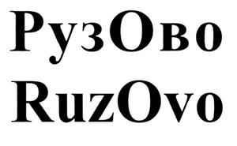
(732) Правообладатель:
Закрытое акционерное общество "Рузово", 431460, Республика Мордовия, г.Рузаевка, ул.Станиславского, 22 (RU)
(750) Адрес для переписки:
430005, Республика Мордовия, г.Саранск, ул.Советская, 11, кв.3, В.И.Стешину
(591) Указание цвета или цветового сочетания:
-
(511) Классы МКТУ и перечень товаров и/или услуг:
29 - белок яичный; желток яичный; порошок яичный; продукты переработки яиц; яйца.

